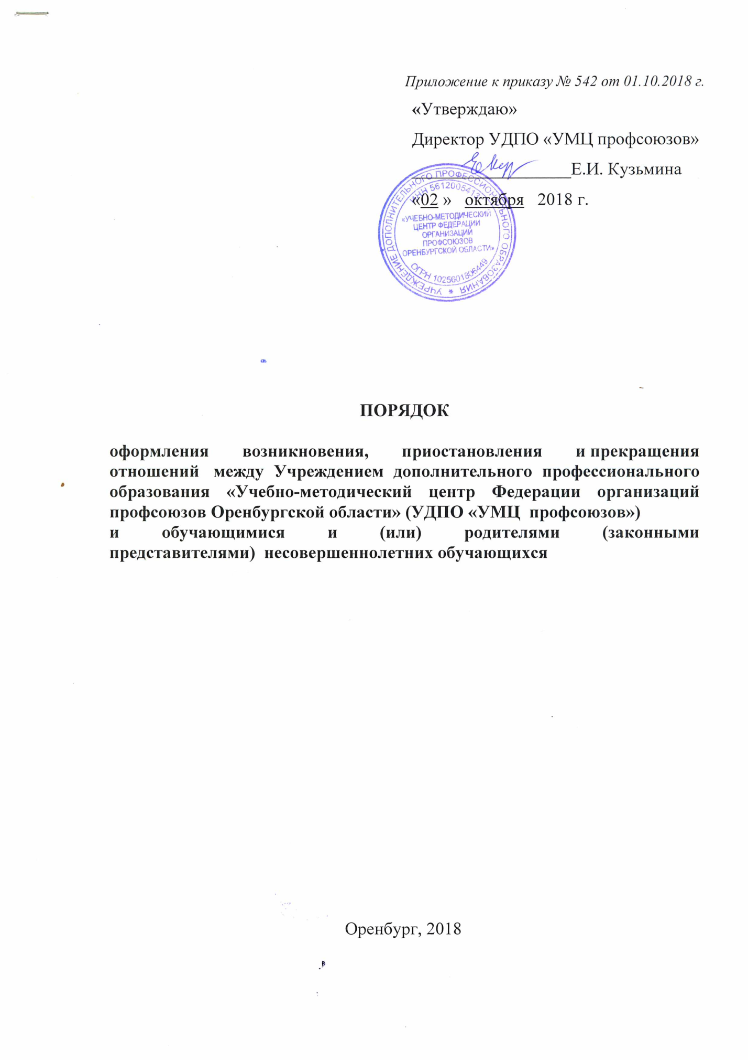

I. Общие положения.
1.1. Настоящий Порядок (далее – Порядок) разработан в соответствии с Федеральным законом от 29 декабря 2012 г. N 273-ФЗ "Об образовании в Российской Федерации" (далее – Федеральный закон), уставом Учреждения дополнительного профессионального образования «Учебно-методический центр Федерации организаций профсоюзов Оренбургской области» (далее – Центр) и определяет правила оформления возникновения, приостановления и прекращения образовательных отношений между Центром и обучающимися (слушателями) и (или) родителями (законными представителями) несовершеннолетних обучающихся.
1.2. Оформление возникновения, приостановления и прекращения образовательных отношений между УДПО «УМЦ профсоюзов» и обучающимся и (или) родителями (законными представителями) несовершеннолетних обучающихся осуществляется Центром в соответствии с требованиями законодательства об образовании, правилами, установленными настоящим Порядком.
1.3. Правила оформления возникновения, приостановления и прекращения отношений между Центром и обучающимися и (или) родителями (законными представителями) несовершеннолетних обучающихся в части, не урегулированной законодательством об образовании и настоящим Порядком, могут определяться Правилами приема на обучение по образовательным программам в УДПО «УМЦ профсоюзов, Положением о порядке оказания платных образовательных услуг в УДПО «УМЦ профсоюзов» и иными локальными нормативными актами Центра, с которыми Центр в установленном порядке обязан ознакомить поступающего и (или) его родителей (законных представителей).
1.4. Настоящий Порядок обязателен для исполнения всеми обучающимися Центра, их родителями (законными представителями), работниками Центра.
1.5. Текст настоящего Порядка размещается на официальном сайте Центра в сети «Интернет».
II. Оформление возникновения образовательных отношений
2.1 Возникновение отношений между Центром и обучающимся и (или) родителями (законными представителями) несовершеннолетнего обучающегося после заключения договора об оказании платных образовательных услуг оформляется соответствующим распорядительным актом (приказом директора) Центра:
- о зачислении лица на обучение в Центр.
Соответствующий распорядительный акт является основанием для возникновения образовательных отношений между Центром и обучающимся и (или) родителями (законными представителями) несовершеннолетнего обучающегося.
2.2 Права и обязанности обучающегося, предусмотренные законодательством об образовании и локальными нормативными актами Центра, возникают у лица, принятого на обучение, с даты, указанной в распорядительном акте о приеме лица на обучение.
III . Оформление изменения образовательных отношений
3.1 Изменение отношений между Центром и обучающимся и (или) родителями (законными представителями) несовершеннолетнего обучающегося оформляется распорядительным актом (приказом), изданным директором Центра или уполномоченным им лицом, который является основанием для изменения соответствующих образовательных отношений. Основанием для издания распорядительного акта является заявление обучающегося (родителей (законных представителей) несовершеннолетнего обучающегося) или служебная записка заместителя директора по учебной работе.
3.2 Распорядительный акт издается на основании и после внесения соответствующих изменений в договор об оказании платных образовательных услуг.
3.3 Права и обязанности обучающегося, предусмотренные законодательством об образовании и локальными нормативными актами Центра, изменяются с даты издания распорядительного акта или с иной указанной в нем даты.
IV. Оформление приостановления образовательных отношений
4.1 Приостановление образовательных отношений между Центром и обучающимся и (или) родителями (законными представителями) несовершеннолетнего обучающегося оформляется распорядительным актом (приказом директора) Центра в случае возникновения подтверждённой документально причины, препятствующей продолжению освоения образовательной программы в установленные договором об оказании платных образовательных услуг сроки и имеющейся в Центре возможности организовать обучение в иные сроки.
4.2 Слушатель по окончании периода приостановления образовательных отношений подаёт заявление о готовности продолжить обучение и может быть зачислен в сформированную учебную группу либо претендовать на обучение по индивидуальному плану. Порядок в последнем случае регламентируется соответствующим локальным нормативным актом.
4.3 Если имеются объективные причины, по которым Центр не может организовать продолжение обучения слушателя, отношения с которым приостановлены, отношения между сторонами могут быть прекращены по согласию сторон. В этом случае заключается дополнительное соглашение к договору об оказании платных образовательных услуг.
V. Оформление прекращения образовательных отношений
5.1 Прекращение отношений между Центром и обучающимся и (или) родителями (законными представителями) несовершеннолетнего обучающегося оформляется распорядительным актом (приказом директора) Центра об отчислении обучающегося в связи с успешным освоением образовательной программы (завершением обучения) или досрочно по основаниям, установленным Федеральным законом или локальными нормативными актами Центра.
5.2 Распорядительный акт Центра об отчислении обучающегося является основанием для прекращения образовательных отношений.
5.3 Права и обязанности обучающегося, предусмотренные законодательством об образовании и локальными нормативными актами Центра, прекращаются с даты его отчисления из Центра.
5.4 При досрочном прекращении образовательных отношений Центр в трехдневный срок после издания распорядительного акта об отчислении выдает отчисленному лицу справку об обучении или о периоде обучения по образцу, самостоятельно установленному Центром.

